**ANEXO I – Formulário de Inscrição – PROAC**

I.Preencha todos os campos sem abreviaturas

| **1. SERVIDOR** | | | | | | | | | | | | | |
| --- | --- | --- | --- | --- | --- | --- | --- | --- | --- | --- | --- | --- | --- |
| 1.1. Nome completo | | | | | | | Data de nascimento: | | | | | | |
| 1.2. Setor de lotação ou em exercício: | | | | | | 1.3. Regime de Trabalho | | | | | | | |
| 1.4. Endereço para correspondência | | | | | | | | | | | | | |
| Bairro | | Cidade | | | | | | UF | | | | CEP | |
| 1.5. Fone Comercial ( ) | | | | 1.6. Fone Residencial ( ) | | | | | | 1.7. Celular ( ) | | | |
| 1.8. E-mail | | | | | | 1.9. Site do Lattes | | | | | | | |
| 1.10. Data de ingresso no IF Sudeste MG: | | | | | | | 1.11. Tempo de serviço no quadro efetivo do IF Sudeste MG: | | | | | | |
| 1.12. Portaria de afastamento para pós-graduação (no caso de afastamento integral)  nº de | | | | | | | | | | | | | |

| **2. PROGRAMA DE PÓS-GRADUAÇÃO *STRICTO SENSU* OU CURSO DE PÓS-DOUTORADO** | | |
| --- | --- | --- |
| 2.1. Instituição de Ensino | | 2.2. Nível do curso |
| 2.3. Nome do curso | | 2.4. Grande Área (CNPq)* - Código e Nome |
| 2.5. Área de concentração (Capes)* - Código e Nome | | 2.6. Conceito na última avaliação da CAPES** |
| 2.7. Data de Início do curso | | 2.8. Previsão de término do curso |
| 2.9. Nome do coordenador do programa de pós-graduação | | 2.10. Nome do orientador |
| 2.11. Endereço completo para correspondência | | |
| 2.12. Telefone  ( ) | 2.13. Fax  ( ) | 2.14. E-mail |
| 2.15. Modalidade do curso: ( )Presencial ( ) EaD ( ) Híbrido | | |

| **3. ASSINATURA** |
| --- |
| O presente formulário expressa a verdade e assumo inteira responsabilidade pelas informações.  Local: Data: ______/______/________  (Nome e Assinatura) |

**\*A tabela de áreas do conhecimento do Capes está disponível no site:** [**https://www.gov.br/capes/pt-br/acesso-a-informacao/acoes-e-programas/avaliacao/instrumentos/documentos-de-apoio/tabela-de-areas-de-conhecimento-avaliacao**](https://www.gov.br/capes/pt-br/acesso-a-informacao/acoes-e-programas/avaliacao/instrumentos/documentos-de-apoio/tabela-de-areas-de-conhecimento-avaliacao)

** **O conceito obtido na CAPES está disponível no site**

[**https://www.gov.br/capes/pt-br/acesso-a-informacao/acoes-e-programas/avaliacao/sistema-nacional-de-pos-graduacao-snpg/dados-do-snpg/cursos-recomendados-reconhecidos**](https://www.gov.br/capes/pt-br/acesso-a-informacao/acoes-e-programas/avaliacao/sistema-nacional-de-pos-graduacao-snpg/dados-do-snpg/cursos-recomendados-reconhecidos)

**ANEXO II – Requerimento, Declaração e Termo de Compromisso**

| **REQUERIMENTO - Solicitação de Apoio à Capacitação - PROAC** | | |
| --- | --- | --- |
| **REQUERIMENTO**  Magnífico Reitor do IF Sudeste MG, Prof. André Diniz de Oliveira, venho requerer Apoio à Capacitação, nos termos do Programa de Apoio à Capacitação do IF Sudeste MG, instituído pela Portaria GABREITOR/IFSUDMG nº 959, de 26 de outubro de 2023. | | |
| **Nome:** | | **Matrícula:** |
| **Cargo:** | **Classe/Nível:** | **CPF:** |
| **DECLARAÇÃO**  Declaro não possuir escolaridade ou titulação equivalente ou superior ao (a) ________________________________.  Declaro que tenho disponibilidade remanescente de tempo de serviço ativo na instituição igual ou superior ao tempo de recebimento do apoio à capacitação.  Declaro concordar com as normas estabelecidas na Portaria GABREITOR/IFSUDMG nº 959, de 26 de outubro de 2023  e no edital de seleção n. _____/_____ PROAC/Campus_____________.  **Declaro, ainda,** que a presente declaração é verdadeira, haja vista que constitui crime, previsto no Código Penal, prestar declaração falsa com a finalidade de criar obrigação ou alterar a verdade sobre fato juridicamente relevante. | | |
| **TERMO DE COMPROMISSO**  - Declaro me comprometer a permanecer em efetivo exercício na Administração Pública Federal, após o término do curso, no mesmo regime de trabalho em que me encontrava à época da concessão do apoio à capacitação, por um período mínimo igual ao período de duração do benefício.  - Declaro me comprometer a não: abandonar o curso, solicitar exoneração, remoção, redistribuição, licença para tratar de assuntos particulares e aposentadoria voluntária durante o período do curso e o de retorno igual ao período de apoio recebido pelo PROAC.  - Declaro ter conhecimentos da obrigação certa e exigível de ressarcimento ao IF Sudeste MG – Unidade, do valor em mim investido, acrescido de correção monetária, sem prejuízo de outras sanções previstas na legislação vigente em caso de não cumprir os itens anteriores e previstos na Portaria GABREITOR/IFSUDMG nº 959, de 26 de outubro de 2023  3 e neste Edital. | | |
| **Em ______/_______/__________** | **___________________________________________**  **Assinatura** | |

**ANEXO III – Declaração da Chefia Imediata**

| **DECLARAÇÃO DA CHEFIA IMEDIATA**  **SOLICITAÇÃO DE APOIO À CAPACITAÇÃO - PROAC** | | |
| --- | --- | --- |
| **Nome da chefia:**  **Matrícula:** | | |
| **Cargo:** | **Classe/Nível:** | |
| **DESCREVER A JUSTIFICATIVA DA APROVAÇÃO DO PLANO DE DEVOLUTIVA DOS CONHECIMENTOS ADQUIRIDOS** | | |
| Assinatura:  Chefe imediato/Colegiado do Departamento ou Núcleo Acadêmico | | |

**ANEXO IV - DECLARAÇÃO DE NÃO BENEFICIÁRIO DE BOLSAS DE ESTUDO**

| **DECLARAÇÃO DE NÃO BENEFICIÁRIO DE BOLSAS DE ESTUDO**  **Solicitação de Apoio à Capacitação - PROAC** | | |
| --- | --- | --- |
| Eu,_______________________________________________________________Lotado(a) e em exercício no Departamento/Núcleo/Setor __________________________________________________ do Campus/Reitoria _______________________, Cidade _______________________________________, Matrícula SIAPE _____________________ e Regime de trabalho de ________ horas semanais, portador do R.G. ______________________, CPF_____________________, declaro para os devidos fins sob as penas da lei, que não recebo bolsas de estudo, provenientes de universidades ou órgãos de fomento.  Declaro ainda, que as informações acima são verdadeiras e estou ciente que a omissão de informações ou a apresentação de dados ou documentos falsos e/ou divergentes implicam no cancelamento do recebimento do benefício e obrigam a imediata devolução dos valores indevidamente recebidos, além das medidas judiciais cabíveis.  E, por ser verdade, firmo a presente declaração. ______/______/_______  _________________________________________________________________  Assinatura do Declarante | | |

# ANEXO V

**Como confeccionar o currículo Lattes do Pesquisador**

1. **No site** [**www.cnpq.br,**](http://www.cnpq.br/) **clique em “Plataforma Lattes”**
2. **Clique em “atualizar currículo”**
3. **Faça o login usando o CPF e a senha**
4. **No menu secundário, à esquerda, clique em “exportar”**
5. **Na janela que irá se abrir, marque “RTF” e clique em “Confirmar”**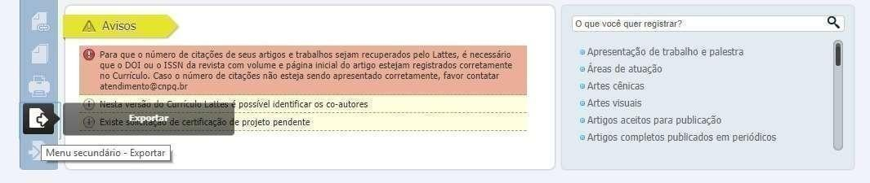

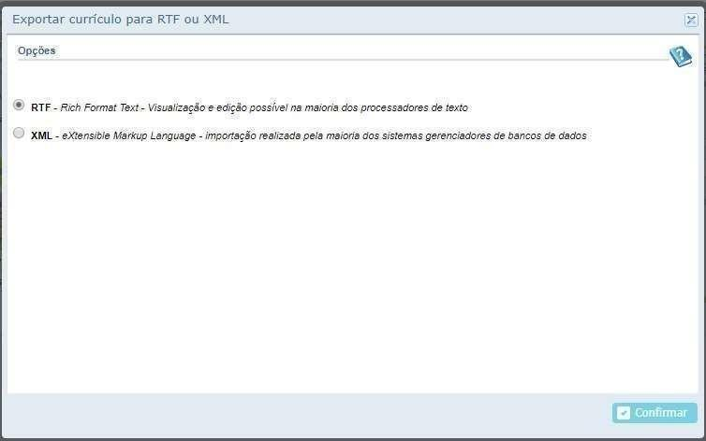

1. **A janela exibirá alguns itens. Marque os itens conforme a orientação abaixo:**
   * **No lado direito da página selecione:**
2. **Modelo de currículo: Completo**
3. **Padrão de referência bibliográfica: “ABNT”**
4. **Incluir o ano no campo “Período de Atuação Profissional”: 2020**
5. **Produção: marcar “Mostrar informações adicionais” e “Utilizar citação bibliográfica informada”**
6. **Período da produção: 2020.**
7. **Converter o arquivo do formato Rich Text Format (RTF) para PDF.**

**Atenção: se clicar no ícone “bolinha” pode haver o risco de alterar o modelo de currículo para Personalizado. Digitar diretamente o ano (2020).**

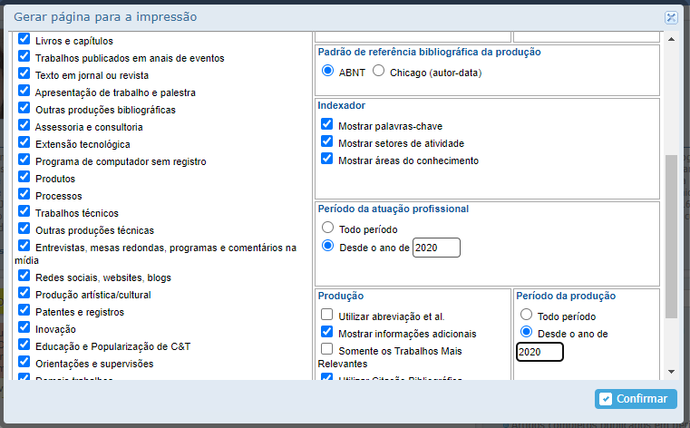

**ANEXO VI - EXPERIÊNCIA ACADÊMICA / PROFISSIONAL dos últimos 5 anos**

| **\*Experiência acadêmica / profissional** | **Expectativa de pontos** | **Máximo 10 pontos** |
| --- | --- | --- |
| Coordenação/orientação de projeto de ensino, pesquisa ou extensão, igual ou superior a seis meses, por ação, registrado nas respectivas diretorias. |  | 0,25 pto cada - (máximo 1,0 pto) |
| Participação em projeto de ensino, pesquisa ou extensão, igual ou superior a seis meses, por ação, registrado nas respectivas diretorias ou aprovado em órgão de financiamento externo. |  | 0,10 por ação - (máximo 0,5 pto) |
| Avaliador de projetos de pesquisa |  | 0,4 por projeto – (máximo 2,0 ptos) |
| Experiência profissional na área do curso pretendido |  | 0,25 por ano – (máximo 1,0 pto) |
| Revisor de periódico |  | 0,10 por revisão – (máximo 0,5 pto) |
| Obra premiada |  | 0,25 pto cada – (máximo 1,0 pto) |
| Artigo publicado em periódico Qualis A** |  | 0,6 pto cada – (máximo 3,0 ptos) |
| Artigo publicado em periódico Qualis B** |  | 0,25 pto cada – (máximo 2,5 ptos) |
| Artigo publicado em periódico qualis C** |  | 0,10 pto cada – (máximo 0,5 pto) |
| Artigo publicado em periódico não indexado |  | 0,05 pto cada – (máximo 0,5 pto) |
| Livro na área ou áreas afins (autoria) |  | 0,5 pto cada (máximo 1,5 ptos) |
| Livro na área ou áreas afins (organização ou coordenação) |  | 0,25 pto cada (máximo 1,0 ptos) |
| Editor de livros técnicos ou Anais de evento científico. |  | 0,20 pto cada - (máximo 0,4 pto) |
| Capítulo de livro na área ou áreas afins (autoria) |  | 0,25 pto cada – (máximo 1,0 ptos) |
| Trabalho completo publicado em anais de congressos e eventos internacionais |  | 0,15 pto cada – (máximo 1,2 ptos) |
| Trabalho completo publicado em anais de congressos e eventos nacional |  | 0,10 pto cada – (máximo 1,0 ptos) |
| Trabalho completo publicado em anais de congressos e eventos regional |  | 0,05 pto cada – (máximo 0,8 ptos) |
| Resumo expandido publicado em anais de congressos e eventos |  | 0,10 pto cada – (máximo 1,3 ptos) |
| Resumo publicado em anais de congressos e eventos |  | 0,10 pto cada – (máximo 1,0 pto) |
| Apresentador de Conferência, palestra, curso de curta duração ou comunicação em congresso, simpósio ou seminário |  | 0,10 pto cada – (máximo 0,5 pto) |
| Ouvinte de Conferência, palestra, curso de curta duração ou comunicação em congresso, simpósio ou seminário |  | 0,05 pto cada – (máximo 0,5 pto) |
| Participação em cursos de, no mínimo 40h, na área pretendida do curso |  | 0,25 pto cada (máximo 0,5 pto) |
| Tese de doutorado (por orientação e coorientação) |  | 0,3 pto cada – (máximo 0,6 pto) |
| Dissertação de mestrado (por orientação e coorientação) |  | 0,25 pto cada - (máximo 0,5 pto) |
| Monografia “*lato sensu*” (orientação) |  | 0,1 pto cada - (máximo 0,4 pto) |
| Monografia final do curso de graduação (orientação) |  | 0,1 pto cada - (máximo 0,3 pto) |
| Monitoria institucional (orientação) |  | 0,05 pto cada (máximo 0,2 pto) |
| Criação de software ou similar (com pedido/registro) |  | 0,25 pto cada – (máximo 0,5 pto) |
| Produção de material audiovisual |  | 0,25 pto cada – (máximo 0,5 pto) |
| Patentes relativas a produtos, materiais ou processos (com pedido) |  | 0,25 pto cada – (máximo 0,5 ptos) |
| Patentes relativas a produtos, materiais ou processos (com pedido concedido) |  | 0,75 pto cada – (máximo 1,5 ptos) |

* Anexar comprovação

**\***\* Os Qualis das revistas serão avaliadas na área de concentração do curso no qual o candidato está inscrito, de acordo com a ficha de inscrição (anexo I).

**Anexo VII - Relatório Semestral**

| **RELATÓRIO SEMESTRAL PARA ACOMPANHAMENTO DE SERVIDOR**  **PROGRAMA DE APOIO À CAPACITAÇÃO DE CURSOS *STRICTO SENSU E PROGRAMAS DE PÓS-DOUTORADO*** |
| --- |

| **1 - Relatório nº** | **Período Concluído:** _____/_____/_____ a _____/_____/_____ |
| --- | --- |

| **2 - Nome do Servidor:**  **Telefone: ( )**  **Celular: ( )**  **E-mail:** |
| --- |

| **4 – Instituição onde realiza o Programa ou Curso:** |
| --- |

| **5 - Nome do Programa ou Curso:**  **Fone: ( )** |
| --- |

| **6 - Nome do(a) Orientador(a):** |
| --- |

| **7 - Nível do Programa:**( ) Mestrado ( ) Doutorado ( ) Pós-Doutorado |
| --- |

| **8 – Exame de qualificação (caso houver):**  Data de realização: ____/____/_____  ( ) Aprovado ( ) Não Aprovado |
| --- |

| **9 – Dissertação/Tese:**  a) Previsão para entrega da dissertação/tese: _____/_____/______  b) Previsão para defesa da dissertação/tese: _____/_____/_______  c)Título (provável ou definitivo): |
| --- |

| **10 - Etapas do trabalho concluídas no semestre e as previstas para o próximo semestre:** |
| --- |

| **11 - Outras atividades desenvolvidas** ( participação em eventos, publicação de trabalhos etc) – Anexar comprovante |
| --- |

| **12 – Declaração do(a) Aluno(a):**  ( ) Declaro que neste período **NÃO RECEBI** qualquer bolsa proveniente de órgãos de fomento;  ( ) Declaro que neste período **RECEBI** bolsa proveniente de órgãos de fomento. Especificar: ____________________________ |
| --- |

| **13 – Compromisso do Orientador(a) ou Responsável pelo Curso/Programa:**    As declarações aqui prestadas são expressão da verdade, a cujo teor assumo total responsabilidade.  _______________________, _____/_____/_____ ____________________________  Local Data Assinatura |
| --- |

| **14– Compromisso do(a) Aluno(a):**    O contido neste relatório é verídico, a cujo teor, juntamente com meu (minha) orientador(a), assumo total responsabilidade.  ______________________, _____/_____/_____ ____________________________  Local Data Servidor(a) |
| --- |

**ANEXAR:**

1- HISTÓRICO ESCOLAR;

2- COMPROVANTE DE MATRÍCULA (RENOVAÇÃO OU DECLARAÇÃO DE FREQUÊNCIA NO ÚLTIMO SEMESTRE;

3 - ATIVIDADES DESENVOLVIDAS (PARTICIPAÇÃO EM EVENTOS, PUBLICAÇÃO DE TRABALHOS, ETC.) CASO TENHA REALIZADO.

**Anexo VIII - FORMULÁRIO DE RECURSO**

| **DADOS DO(A) SERVIDOR** | |
| --- | --- |
| NOME COMPLETO: | |
| EMAIL: | |
| CAMPUS: | TELEFONE/CELULAR: |
| **DADOS DA SUBMISSÃO** | |
| **N° DE REGISTRO DA SUBMISSÃO:** *Disponível no comprovante de submissão no sistema inovare.* | |
| **JUSTIFICATIVA** | |
| **SELECIONE O(S) CAMPO(S) DO RECURSO:**  ( ) Cumprimento de requisitos/Documentação  ( ) Avaliação do Currículo | |

**JUSTIFICATIVA:**

Escreva aqui a justificativa e o embasamento do seu recurso para cada um dos campos do recurso acima mencionados.

Cidade, xx de xx de 2024



Assinatura do Servidor

Check list PROAC -2024

Para se inscrever no PROAC, o servidor deverá enviar a documentação listada abaixo. A submissão será via email deppi.manhuacu@ifsudestemg.edu.br. Os documentos deverão ser digitalizados e anexados, em arquivo único, no formato PDF, na respectiva ordem:

* I. Formulário de Inscrição – PROAC (Anexo I);
* II. Requerimento, Declaração de Escolaridade e Termo de Compromisso e Responsabilidade (Anexo II) concordando com as normas estabelecidas neste Edital, bem como ciência da Portaria GABREITOR/IFSUDMG nº 959, de 26 de outubro de 2023;
* III. Apresentação para o setor e forma de devolutiva dos conhecimentos adquiridos assinado pela chefia imediata (Anexo III);
* IV. Declaração do servidor se comprometendo a não realizar acúmulo de bolsa (Anexo IV);
* V. Comprovação de que a capacitação consta no PDP da sua unidade;
* VI. Declaração emitida pela DGP, atestando o tempo que o servidor é efetivo do quadro permanente da instituição;
* VII. Documento comprobatório de matrícula, conforme inciso III do item 3.2.;
* VIII. Comprovante de reconhecimento do curso de pós-graduação *Stricto sensu*, pela CAPES;
* IX. Declaração de adimplência junto às respectivas diretorias de pesquisa dos campi ou órgão equivalente ou Proppi (servidores da Reitoria e dos campi avançados) contendo a informação, quando for o caso, de quitação em editais anteriores do PROAC;
* X- Declaração de adimplência com os programas institucionais geridos pela Pró-Reitoria de Pesquisa e Inovação ou Diretorias de Pesquisa do campus.
* XI – Currículo Lattes atualizado nos últimos 12 meses com indicação de produção dos últimos 5 anos, conforme anexo V;
* XII - Declaração emitida pelo órgão ou setor responsável com o tempo de comprovação de experiência em atividades relacionadas com curso pretendido, quando for o caso.

Observação: As informações das declarações previstas nos incisos IX e X poderão estar contidas em um único documento.